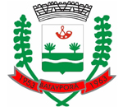
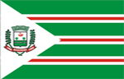
Batayporã

Srdečně zveme naše občany na přednášku
studentky Masarykovy univerzity Brno a
naší občanky
Kristýny Dzapkové
na téma:

Batayporã - kousek Moravy uprostřed Brazílie

přednáška se koná
v e středu 5.února 2020 v 16.00 hodin v Obecní knihovně v Ráječko

Batayporã je město v brazilském státě Mato Grosso do Sul. Bylo založeno roku 1967 jako vyvrcholení projektu Jana Antonína Bati z roku 1953. Vzniklo na ploše 100 000 hektarů vymýceného pralesa. Dodnes zde žijí potomci zakladatelů obce pocházejících z Československa.^{[3]}
Název vznikl spojením příjmení iniciátora a zakladatele města a dvou slov z jazyka guaraní, y (voda) a porã (dobrý, čistý). Česky tak Batayporã znamená "Baťova Dobrá Voda".

